Методична кафедра вчителів предметів естетичного циклу

Комунального закладу «Сахновщинський навчально-реабілітаційний центр» Харківської обласної ради у 2022/2023 навчальному році

бере участь у освітніх проєктах з метою:
- Долучитись до створення унікального освітнього простору.
-Отримати фахову допомогу, ознайомитись з авторськими методиками викладання, взяти участь у діалозі з авторами підручників, налагодити зв`язок між провідними фахівцями в кожній науковій галузі, методистами, управлінцями, вчителями.
- Обмінятися досвідом з колегами-вчителями у рамках Всеукраїнського конкурсу навчальних матеріалів.
- Проєкт «Всеосвіта»
Сучасні вебінари від проєкту «Всеосвіта»

Вебінари є найзручнішою інтерактивною дистанційною формою організації освітнього процесу. Участь у них може взяти кожна людина, незалежно від того, де вона знаходиться, є можливість задавати питання і обговорювати важливі моменти. Освітня платформа «Всеосвіта» підготувала вебінари, які стосуються тем, пов’язаних з навчально-виховним процесом.
Кожен вебінар являє собою лекцію-доповідь спікера, яка супроводжується презентаційним матеріалом (фото, відео, інфографіка тощо). Трансляція відбувається за допомогою всесвітньої мережі Інтернет в усі куточки світу. В освітніх вебінарах спікерами виступають вчителі, психологи, методисти, кожен, хто хоче передати свої знання і досвід колегам.

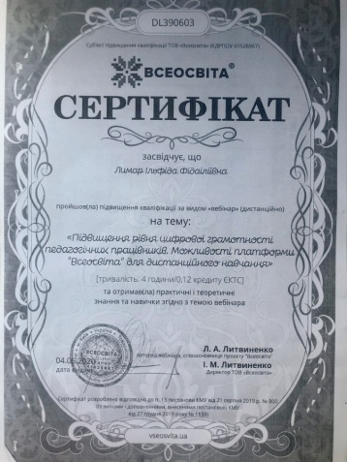

Освітній проєкт «На Урок»
Проєкт створює необмежені можливості для обміну досвідом між освітянами.
Конкурс “Фантастична п’ятірка” Мета конкурсу: Створення всеукраїнської бази найкращих розробок уроків, безкоштовний доступ до матеріалів якої буде мати кожен зареєстрований на сайті вчитель.
Конкурс діє на постійній основі, тобто переможці визначатимуться щомісячно. Усім конкурсантам передбачено надання електронних іменних сертифікатів, які засвідчують факт публікації на освітньому проєкті «На Урок». Переможцями стають ті педагоги, чиї матеріали найбільш зацікавили колег-вчителів, зареєстрованих на сайті. Переможці отримують друковані сертифікати та призи з фірмовою атрибутикою освітнього проєкту «На Урок».

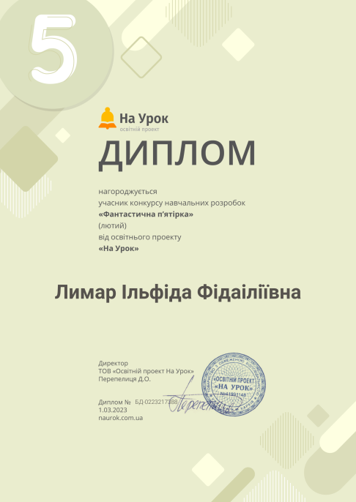
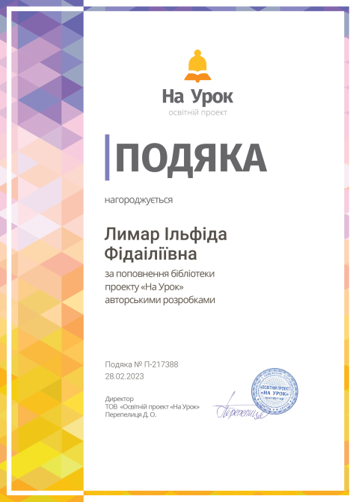

Онлайн-тести «На Урок» Інтерактивні завдання для контролю знань і залучення учнів до активної роботи у класі та вдома.

Вчителі трудового навчання Лимар І.Ф., Підгорна Л.В.,Маковський В.В. створили на платформі власні тести з тематичного оцінювання:

-Виготовлення відкладного коміра;

-Косинка;

-технологія виготовлення плечового виробу;

-Наволочка з клапаном;

-Безпечна робота з праскою;

-Кімнатні рослини;

-Догляд за кімнатними рослинами;

- Зберігання та сушіння деревини;

-Круглі лісоматеріали.

Вебінари “На Урок” для вчителів – зручний і цікавий спосіб підвищення педагогічної майстерності та самоосвіти. Виступи охоплюють широкий спектр тем і дисциплін: практичні прийоми, практикуми з використання навчальних додатків, методики роботи з батьками або в інклюзивному класі тощо. Вчителі методичної кафедри взяли участь у вебінарах.
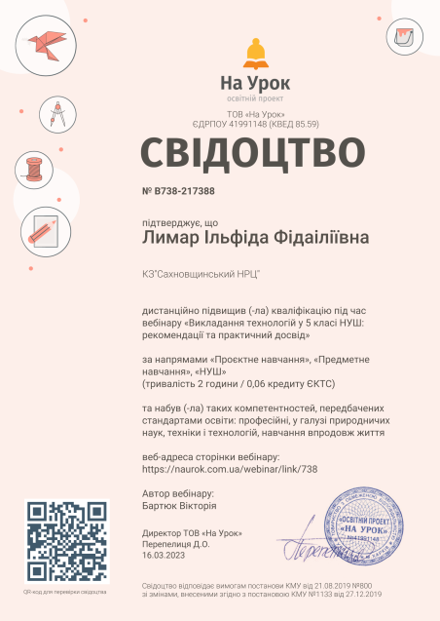
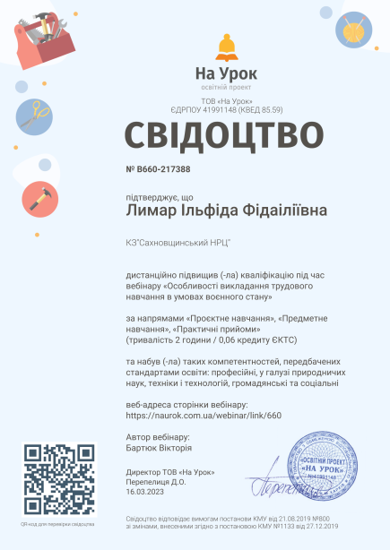
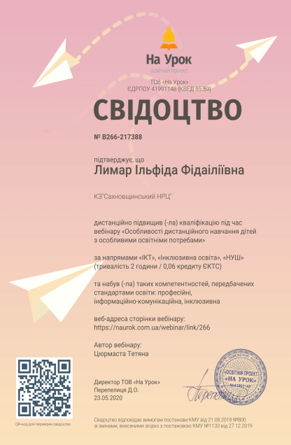

На платформі “На Урок” вчитель трудового навчання і класний керівник 8 класу взяли участь у конкурсі “Життя домашніх тварин” і отримали нагороди,сертифікати і дипломи. Цей конкурс присвячено найвірнішим друзям людини — домашнім тваринам. «На Урок” підготували завдання, з яких учні 1-11 класів дізнаються про історію приручення тварин людиною, секрети з їхнього життя, правила догляду за своїми улюленцями та про вимоги до їх утримання. А також познайомились з найцікавішими представниками домашніх тварин із різних куточків світу.
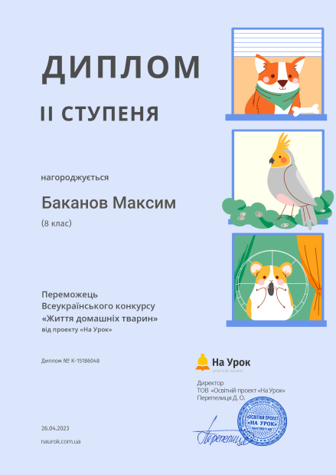
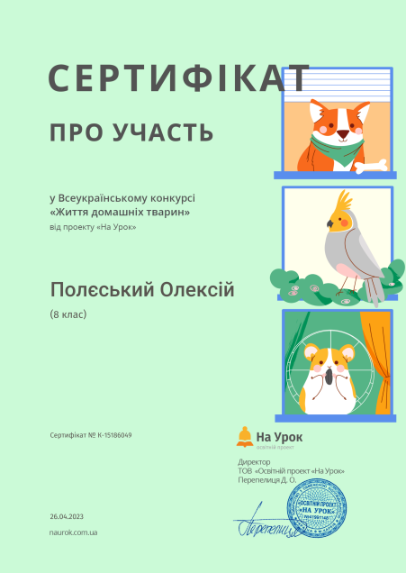
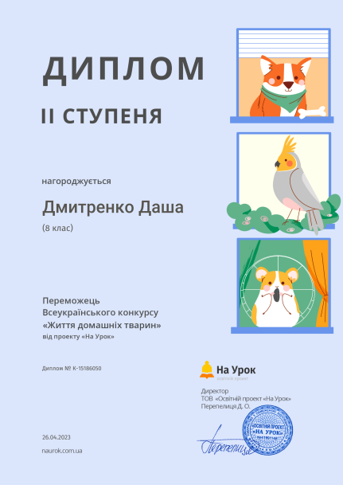

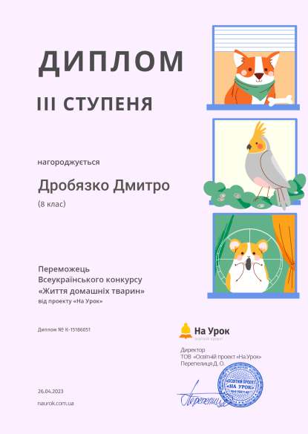
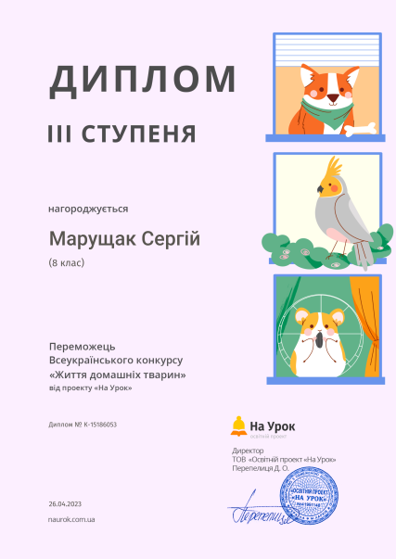

Prometheus (укр. Прометеус) — український громадський проєкт масових відкритих онлайн-курсів, запущений 2014 року. Головною метою проєкту є безкоштовне надання онлайн-доступу до курсів університетського рівня всім бажаючим, а також надання можливості публікувати та розповсюджувати такі курси провідним викладачам, університетам та компаніям. Prometheus – найбільша платформа онлайн-освіти в Україні · В партнерстві з найкращими лекторами, а також провідними компаніями та міжнародними організаціями.
Працювали в цьому проєкті наші вчителі фізичної культури за що отримали сертифікати.

